**一、**

1. static

2. abstract abstract

3. null

4. super

5. public静态常量 public抽象实例方法

6. 此类不能被继承

7. super.m()

8. fc, fd, fx

9. Object, I1, I2, A, B

10. three two one 1 2

11. throw

12. ArithmeticException(非必检)

FileNotFoundException（必检）

NullPointerException（非必检）

ArrayIndexOutOfBoundsException（非必检）

必检

**二、**

ABBDD

CCACC

CDCCD

BA

**三、**

FFFTF

FFFFF

**四、**

static in SuperClass

static in SubClass

SupuerClass is called

SubClass is called

SupuerClass is called

**五、**

1. D's m(int,int)

C类对象o1实际引用实例化的D对象， 而C的m(intm int, int)实例方法在子类D中被覆盖

1. C' m(double,double)

C类对象o1实际引用实例化的D对象，但C存在m(double,double)方法且未被覆盖

1. C' m(double,double)

C类对象o1实际引用实例化的D对象，但类C中不存在m(float, float)，因此调用相容的m(double,double)

1. D's m(int,int)

D类对象o1实际引用实例化的D对象， 故调用D类的m(int,int)

1. C' m(double,double)

D类对象o1实际引用实例化的D对象，而类D未重载m(double,double)方法，故调用继承自父类C的m(double,double)方法

1. D's m(float,float)

D类对象o1实际引用实例化的D对象，故调用D类的m(float,float)

**六、**

1. A's m1

A类对象o实际引用C类对象，故调用的是A类被隐藏的静态方法m1

1. C's m2

A类对象o实际引用C类对象，故调用的是C类被覆盖的实例方法m2

1. B's m1

A类对象o实际引用C类对象，被转化为B类对象，故调用的是B类被隐藏的静态方法m1

1. A's m1

A类对象o实际引用C类对象，被转化为B类对象后又转化为A类对象，故调用的是A类被隐藏的静态方法m1

1. C's m2

A类对象o实际引用C类对象，被转化为B类对象后又转化为A类对象，但最终调用的是C类被覆盖的实例方法m2

**编程题：**

一、

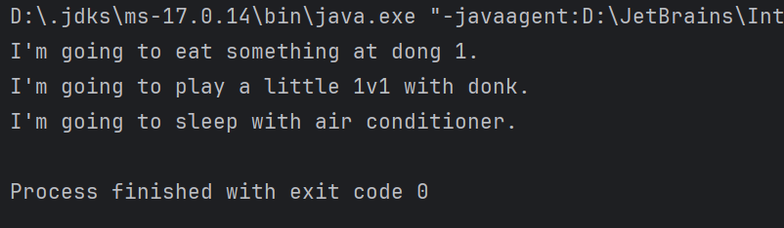

二、三、

